**HƯỚNG DẪN API**

1. **GỬI THẺ**
   1. **Các đinh nghĩa:**

* Webthefull.com là website cung cấp api tẩy thẻ chậm mà bạn muốn kết nối.
* **partner_id** được cấp từ website: **http://thuthere.com**

**1.2 Thông tin cấu hình kết nối**

**TRUYỀN QUA GIAO THỨC POST : http://thuthere.com/transaction/index**

**1.3 Thông tin gửi mã thẻ qua api gồm:**

|  |  |  |
| --- | --- | --- |
| **type** | Mã nhà mạng. Do bên website cấp | Bắt buộc |
| **code** | Mã nạp | Bắt buộc |
| **serial** | Seri thẻ | Bắt buộc |
| **cash** | Mệnh giá thẻ | Bắt buộc |
| **id** | Mã kết nối api do bên website cấp | Bắt buộc |
| **tran_id** | Mã đơn hàng của bạn | Không bắt buộc |
| **callback** | Link callback của bạn nếu muốn dung trên 2 link callback | Không bắt buộc |

**Telco có định dạng:** Viettel,mobifone,vinaphone. Vui lòng gửi đúng định dạng in thường.

Ví dụ thông tin gửi lên như sau:

*$datapost['type'] = ‘viettel’;*

*$datapost['code'] = '9999999999999';*

*$datapost['serial'] = '6666666666';*

*$datapost[‘cash’] = '100000';*

*$datapost['trans_id'] = '1234';*

Sau khi gửi lên thành công, hệ thống sẽ trả về cho bạn kết quả ở dạng Json như sau:

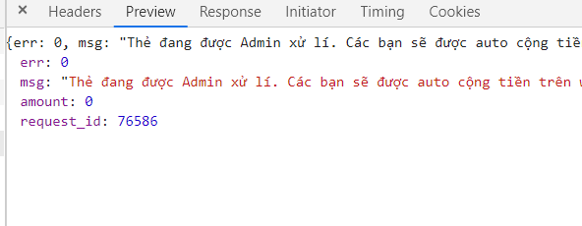

Request_id: id đơn hang trên website

Amount: mệnh giá

**1.4 Các trạng thái**

Ở đây chỉ đưa ra các trạng thái chính, còn các trạng thái khác là thông báo lỗi.

Status

/// STATUS = 0 = THẺ ĐÚNG CÓ MÊNH GIÁ, AMOUNT = 10000 THÌ THẺ CÓ MỆNH GIÁ 10000 ( ÁP DỤNG ZING, GATE, GARENA)

/// STATUS = 0 THẺ CHỜ XỬ LÝ, AMOUNT = 0

///1 = THẺ SAI

1. **CALL BACK**

Hệ thống cung cấp cho bạn một tiện ích trả kết quả tẩy thẻ thông qua hình thức POST. Sau khi admin xử lý thẻ thành công, hệ thống sẽ post thông tin kết quả về website của bạn gồm các dữ liệu như sau:

{"code":"5345456456434","serial":"53454564564","amount":"0","request_id":"76586","callback_sign":"c8254280a70eacc862e8e525d7b89af3","message":"T\u1eeb Ch\u1ed1i","status":"2"}

Bạn phải gửi cho admin đường dẫn nhận kết quả call back để admin gắn vào hệ thống. Ví dụ: http://websitecuaban.com/callback.php

callback_sign là chữ ký xác nhận chính chủ được nhận kết quả. Cách tạo sign đã có hướng dẫn trong file code mẫu callback.php